Jean Carlo Hernández, Marlon Reyes, Gerald Alvarado

Descripción

Base de Datos Mundialista

Instituto Tecnológico de Costa Rica

Proyecto #2

**Contenido**

1. **Enunciado del Proyecto Pag 2**
2. **Temas Investigados Pag 14**
3. **Software para Manejo de Versiones Pag 15**
4. **Enunciado del Proyecto**

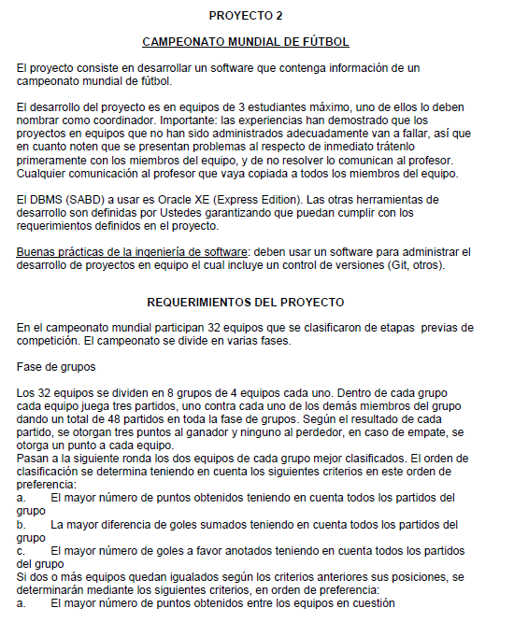

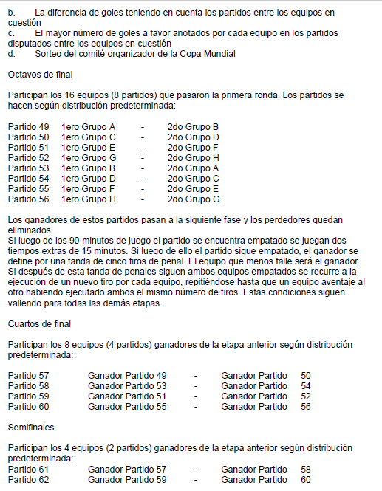

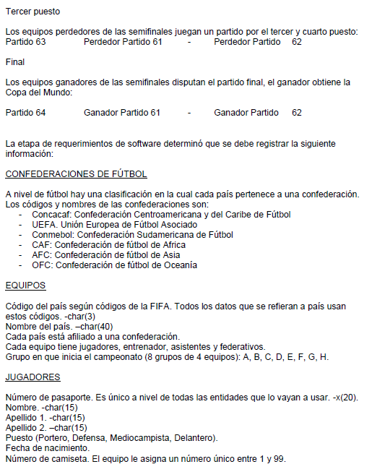

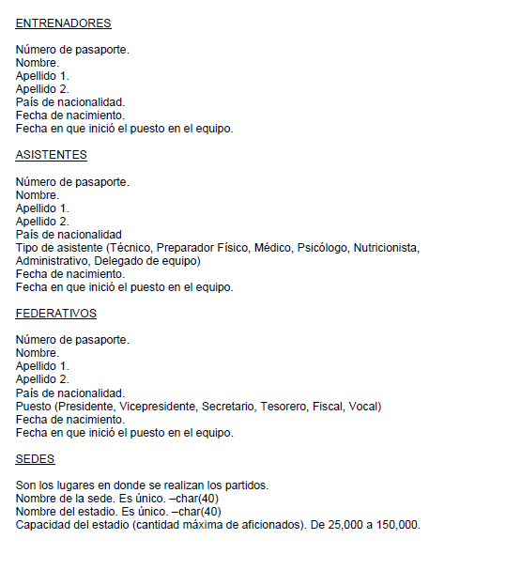

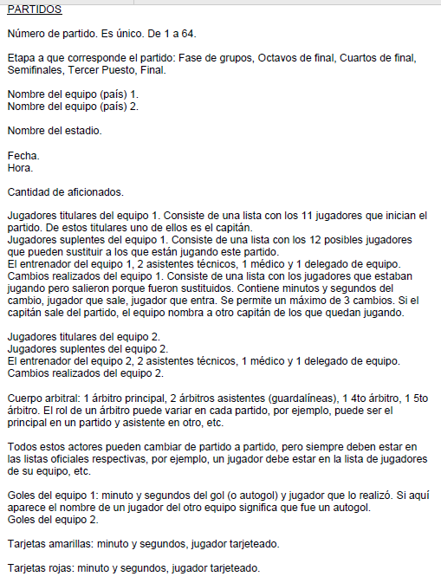

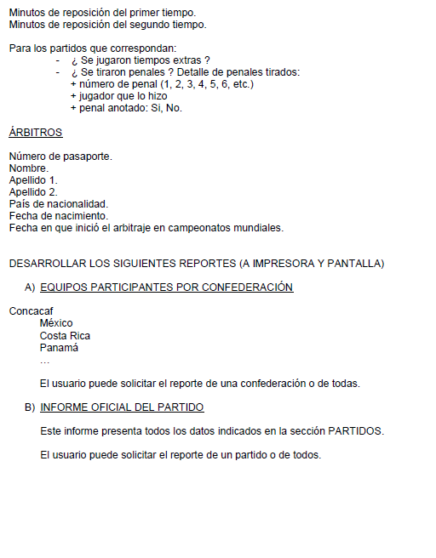

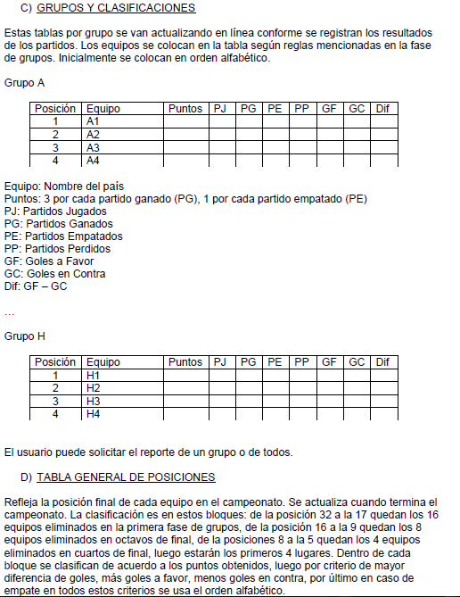

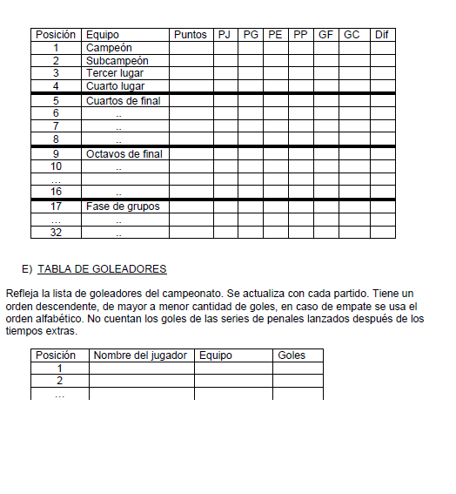

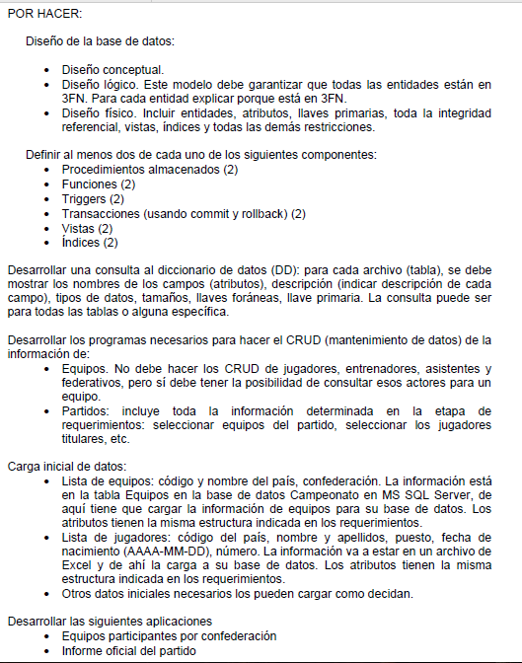

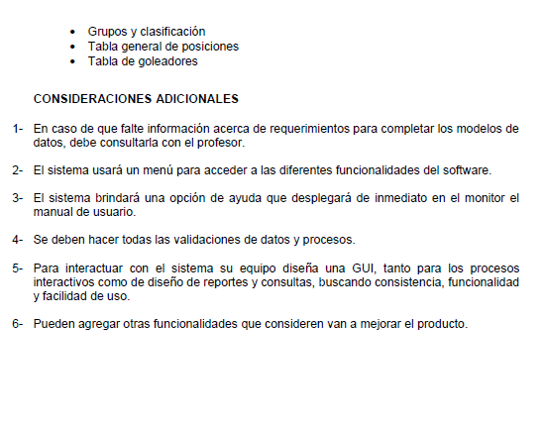

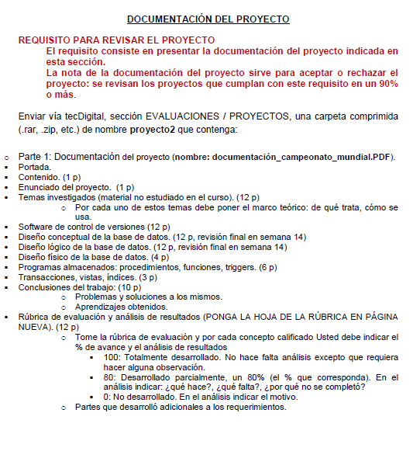

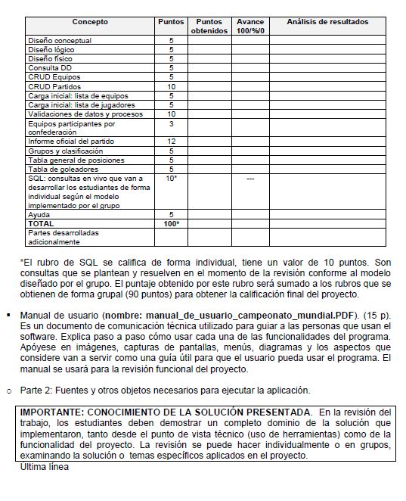

1. **Temas Investigados**

Primero, cabe recalcar que este Proyecto guarda muchas similitudes con el Proyecto #1, es decir, utiliza SQL y en nuestro caso, Java Netbeans; por eso, algunas cosas son similares como la sintaxis consultas, y manejo de interfaces. Además, algunas otras pudieron lograrse con base en conocimientos previos como consultas complicadas o manejos de excepciones de SQL. Una vez dicho esto, se presentan a continuación los puntos verdaderamente nuevos que requirieron de alguna investigación:

**2.1 Crear un Workspace en Oracle 11g**

Para crear un wokspace, se requiere de la instalación del software de Oracle que se puede conseguir en la página oficial del proveedor, las instrucciones e información para crear dicho workspace se obtuvieron del siguiente link:

<https://docs.oracle.com/cd/E18283_01/appdev.112/e12512/adm_create_wkspc.htm>

El software se consiguió del siguiente link:

<http://www.oracle.com/technetwork/database/database-technologies/express-edition/downloads/index.html>

**2.2 Crear una conexión en SQL Developer**

Esta parte es verdaderamente sencilla, para crear una conexión entre Oracle XE y SQL Developer existe un ícono de cruz verde en la que se crea una conexión con nombre y se debe de ingresar una credenciales en dicha creación de la conexión.

La información se obtuvo del siguiente link:

<http://www.oracle.com/technetwork/issue-archive/2008/08-may/o38sql-102034.html>

El software se obtuvo del siguiente link:

<http://www.oracle.com/technetwork/database/database-technologies/express-edition/downloads/index.html>

**2.3 Crear una conexión entre Java Netbeans y Oracle BD**

Esta parte inicialmente requirió de investigación, pero a fin de cuentas es similar la conexión entre SQL Server – Netbeans y Oracle – Netbeans. Precisa de los mismos elementos, llámense credenciales, puerto, URL de conexión, etc; y brinda facilidades de prueba de comandos SQL y test de conexiones, a fin de cuentas es similar, pero de igual manera se adjuntan links de información y adquisición de software:

Para poder realizar una conexión exitosa, se debe de contar con una librería llamada ojdbc7.jar y se obtuvo del siguiente link:

<http://www.oracle.com/technetwork/database/features/jdbc/jdbc-drivers-12c-download-1958347.html>

Para realizar la conexión a Netbeans, se echó un vistazo al siguiente link:

<https://netbeans.org/kb/docs/ide/oracle-db.html>

Esto es lo que nos requirió de investigación, lo demás se cubrió con conocimientos previos del Proyecto #1 de Bases de Datoa 1, proyectos programados de cursos previos y material del curso.

1. **Software para Manejo de Versiones**

El software para manejo de versiones utilizado para el proyecto es GitHub, se creó un repositorio de nombre BasesDatosProyecto2 para subir todas las actualizaciones y cambios en el programa. Además, se subían archivos complementarios relacionados al programa, como scripts SQL y archivos relacionados a inserción como el Excel de jugadores.

3.1 Por qué se escogió este software?

Fue consenso de grupo, dos miembros habían utilizado dicha herramienta en proyectos previos, además de que GitHub goza de buena reputación. Durante la elaboración del proyecto se puto constar que esta herramienta es muy buena y facilita muchas cosas (como el manejo clonado de un repositorio local), además de estar orientada a programación.

1. **Diseño Conceptual, Lógico y Físico de la Base de Datos**

Esta parte no se encuentra en este documento, pero se cuenta con archivos externos que contienen dicha información y se nombran de la siguiente manera:

* Modelo Conceptual Proyecto 2
* Modelo Lógico Proyecto 2
* Diseño Físico Proyecto 2

Estos documentos se encuentran en la misma carpeta donde se encuentra este documento.

1. **Programas Almacenados**
2. **Transacciones, Vistas e Índices**

Las dos vistas que se crearon son las siguientes:

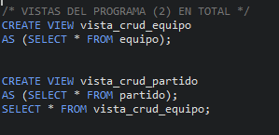

Se utilizan en el Read o Leer en la parte de CRUD de equipos.

1. **Conclusiones del Trabajo**

Con la elaboración de este trabajo, se adquirieron y reforzaron los siguientes conocimientos:

* Aprendizaje sobre herramientas de Oracle para manejo de Bases de Datos y lenguaje SQL.
* Creación de Consultas SQL: al requerirse consultas para extraer los datos de la Base de datos se pudo reforzar en este campo, además de que se requerían de consultas complicadas en ciertos puntos.
* Creación de elementos en SQL: en esta parte se cuentan los procedimientos, las vistas etc; esta parte se vio reforzada al exigirse crear al menos 2 de cada uno. Además, se pudo comprobar la utilidad de los mismos en el manejo de SQL como en los procedimientos con parámetros y las vistas.
* Se aprendió sobre la estructura y manejo de criterios de desempate en cuanto a torneos de futbol.

Como parte final, se hace una especial anotación al trabajo en equipo, con el presente trabajo se pudo valorar la importancia del mencionado trabajo en equipo para elaborar un proyecto, al estar involucradas varias personas y que estas aporten ideas, destrezas y conocimientos sepudo desarrollar un mejor trabajo a que si se fuera hecho individualmente, si bien ella implementación dista de ser perfecta, se pudo realizar un trabajo del que los miembros del equipo estamos satisfechos.

|  |  |  |  |  |
| --- | --- | --- | --- | --- |
| **Concepto** | **Puntos** | **Puntos Obtenidos** | **Avance 100/%/0** | **Análisis de resultados** |
| Diseño conceptual | 5 |  | 100% |  |
| Diseño lógico | 5 |  | 100% |  |
| Diseño físico | 5 |  | 100% |  |
| Consulta DD | 5 |  | 100% |  |
| CRUD Equipos | 5 |  | 100% |  |
| CRUD Partidos | 10 |  |  |  |
| Carga inicial: lista de equipos | 5 |  | 100% |  |
| Carga inicial: lista de jugadores | 5 |  | 100% |  |
| Validaciones de datos y procesos | 10 |  | 100% |  |
| Equipos participantes por confederación | 3 |  | 100% |  |
| Informe oficial del partido | 12 |  | 100% |  |
| Grupos y clasificaciones | 5 |  |  |  |
| Tabla general de posiciones | 5 |  |  |  |
| Tabla de goleadores | 5 |  | 100% |  |
| SQL: consultas en vivo que van a desarrollar los estudiantes de forma individual según el modelo implementado por el grupo | 10* |  |  |  |
| Ayuda | 5 |  | 100% |  |
| **Total** | **100\*** |  |  |  |
| Estadios registrados |  |  | 100% | Muestra al usuario un cuadro de dialogo con los estadios registrados, al seleccionar uno, muestra la ubicación geográfica e google maps de dicho estadio. |
| Equipos de una confederación |  |  | 100% | Permite al usuario consultar por los equipos de una única confederación. |

1. **Rúbrica de Evaluación**